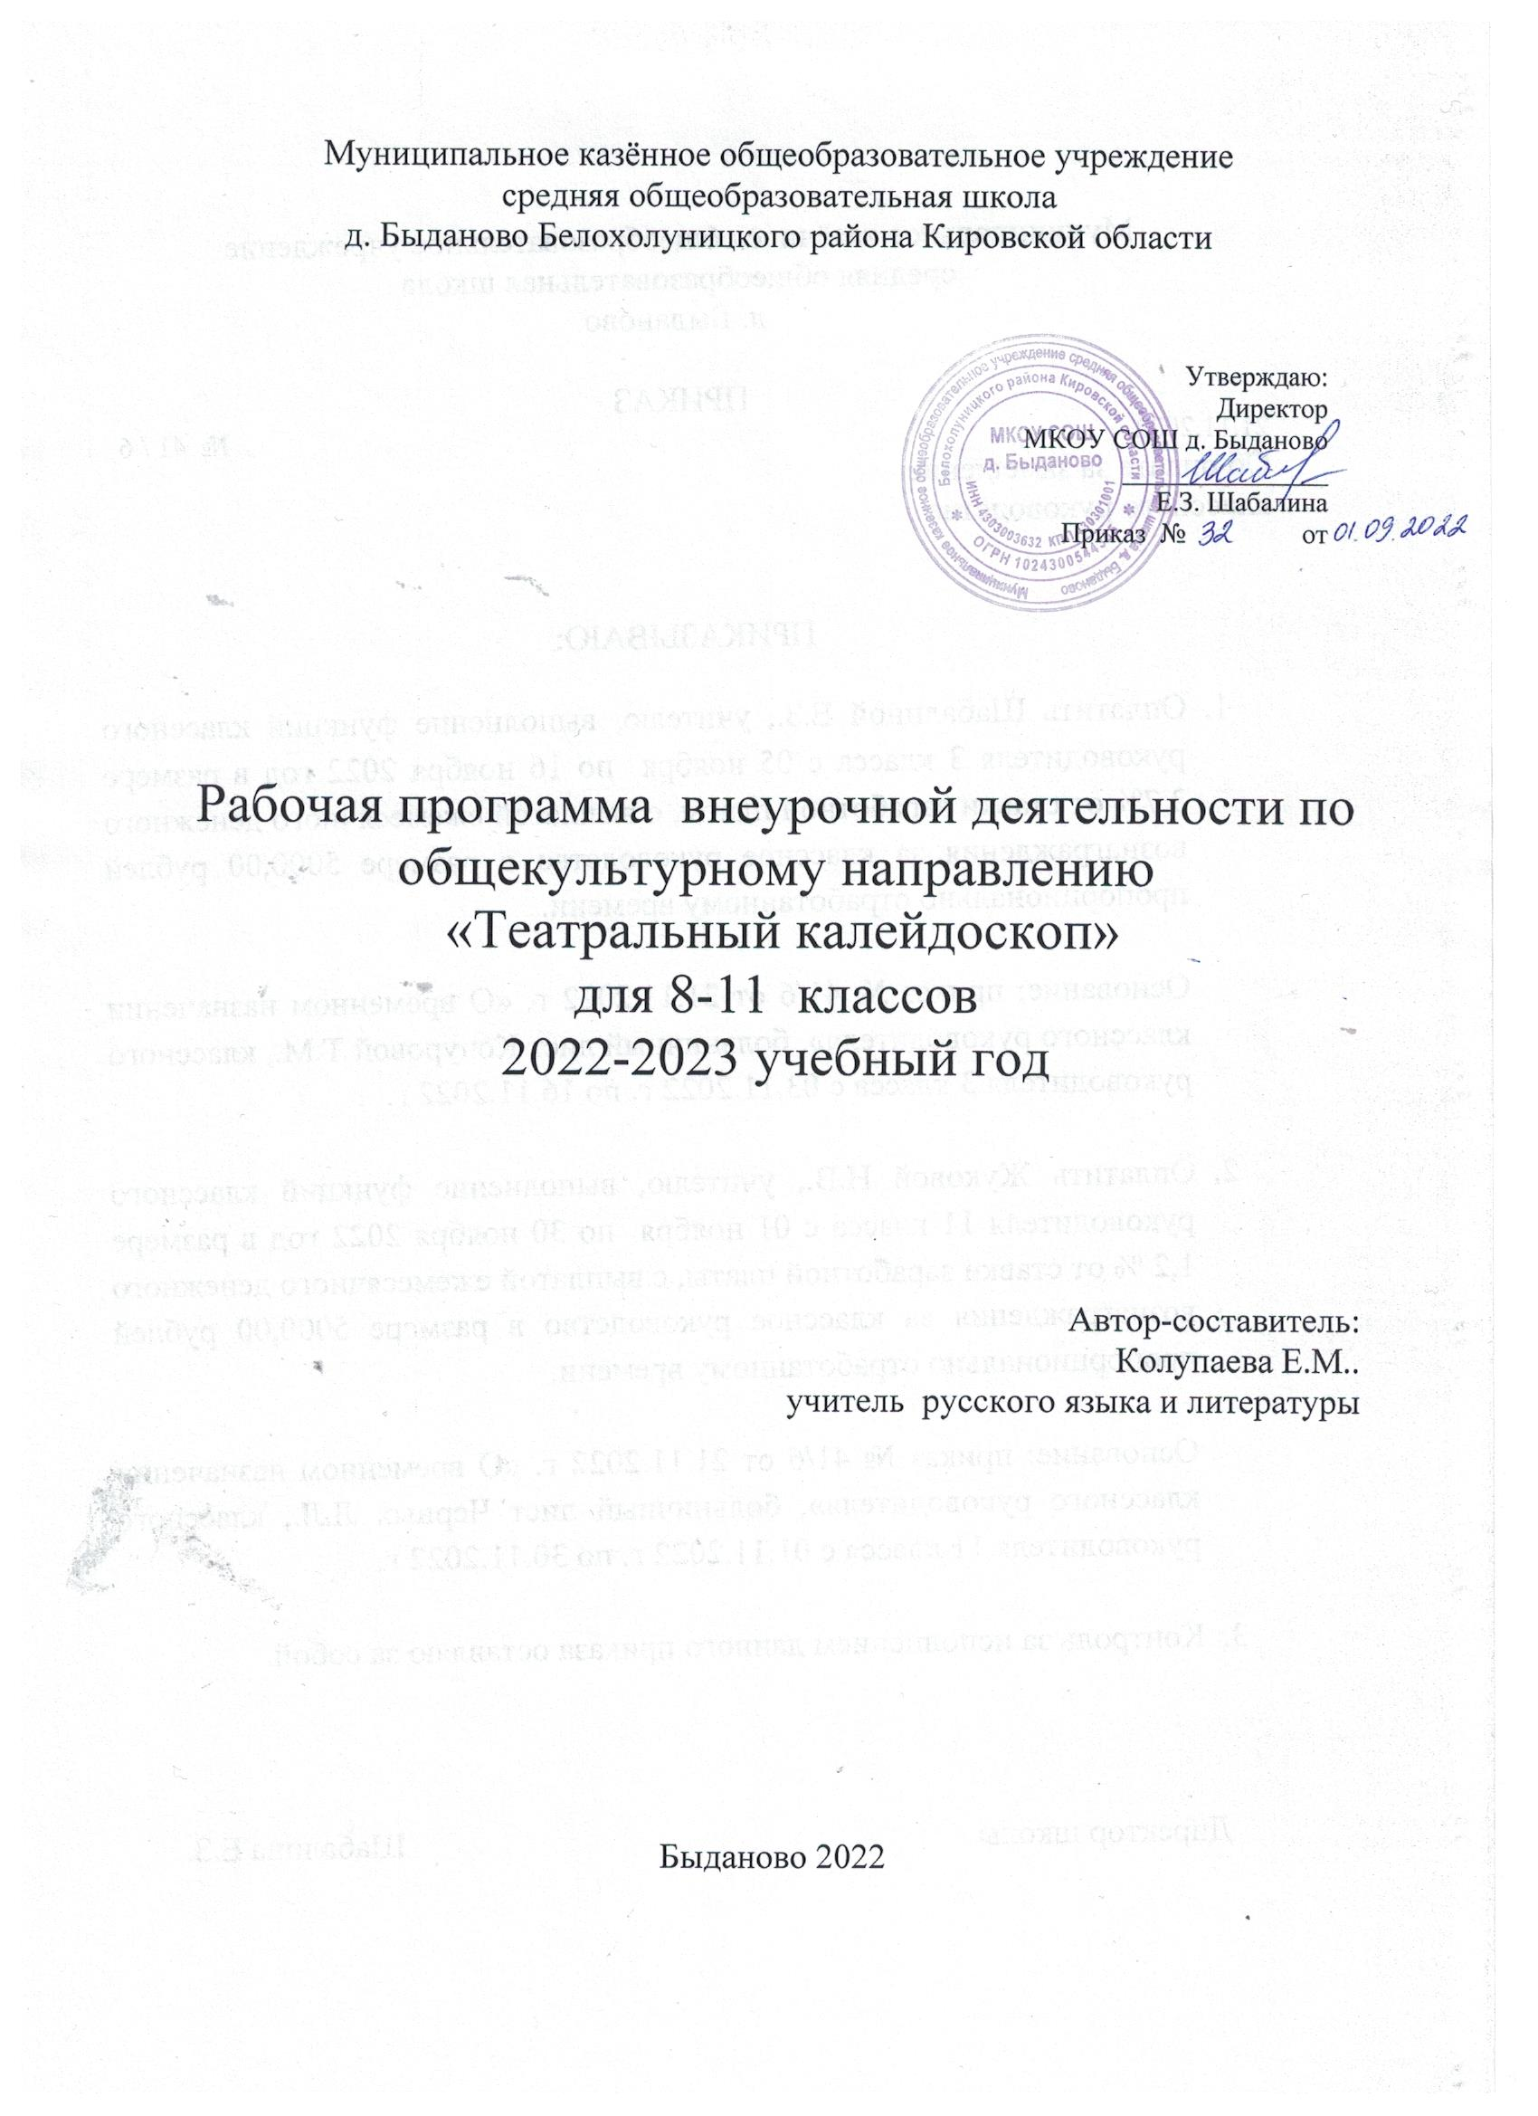

- Пояснительная записка

Программа составлена для обучающихся 8-11 классов, 34 часа (1 час в неделю).
Цель программы: создание условий для реализации и развития творческого потенциала подростков средствами театрального искусства.
Цель реализуется через ряд задач:
-формировать общественную активность личности, гражданскую позицию, способность к саморазвитию и личностному самоопределению на основе мотивации к обучению, познанию и творчеству;
- развивать мотивацию к творческому театральному мастерству, умению выражать себя речевыми и художественно-эстетическими средствами;
-формировать навыки межличностного общения и сотрудничества, продуктивной индивидуальной и коллективной деятельности, социализации личности через проигрывание социальных ролей и ситуаций;
-обучать навыкам актерского мастерства и сценической культуре;
-приобщать подростков к театральному искусству.
- Планируемые результаты освоения курса
Личностные результаты:
- идентификация себя с принадлежностью к народу, стране, государству;
- проявление интереса к культуре и истории своего народа, родной страны;
- различие основные нравственно-этических понятий;
- соотнесение поступков с моральной нормой;
- оценивание своих и чужих поступков (стыдно, честно, виноват, поступил правильно и др.);
-оценивание ситуации с точки зрения правил поведения и этики;
- мотивация своих действий;
- готовность в любой ситуации поступить в соответствии с правилами поведения,
- проявление в конкретных ситуациях доброжелательности, доверия, внимательности, сопереживания, сочувствия, помощи и др.
- положительное отношение к процессу познания: проявляют внимание, удивление, желание больше узнать;
- оценивание собственной учебной деятельности: своих достижений, самостоятельности, инициативы, ответственности, причин неудач;
- применениее правил делового сотрудничества: сравнивают разные точки зрения;
- уважение мнениея другого человека;
- проявление терпения и доброжелательности в споре (дискуссии), доверие к собеседнику (соучастнику) деятельности.
Метапредметные результаты
В сфере регулятивных универсальных учебных действий:
- удерживание цели деятельности до получения ее результата;
- планирование решения учебной задачи: выстраивание последовательности необходимых операций (алгоритм действий);
- оценивание весомости приводимых доказательств и рассуждений («убедительно, ложно, истинно, существенно, несущественно»);
- корректировка деятельности: внесение изменений в процесс с учетом возникших трудностей и ошибок; проектировать способы их устранения;
- анализ эмоционального состояния, полученного от успешной (неуспешной) деятельности;
- оценивание результатов деятельности (чужой, своей);
- оценивание уровня владения тем или иным учебным действием (отвечая на вопрос «что я не знаю и не умею?»), нахождение ошибок, установление их причины.
Познавательные универсальные учебные действия:
- умение пользоваться приёмами анализа и синтеза при чтении и просмотре видеосюжетов, проводить сравнение и анализ поведения героя;
- понимание и применение полученной информации при выполнении заданий;
- проявление индивидуальных творческих способностей в игре, этюдах, чтении по ролям
В сфере коммуникативных универсальных учебных действий:
- включение в диалог, в коллективное обсуждение, проявление инициативы и активности;
- работа в группе, учет мнения партнёров;
- обращение за помощью;
- формулировка своих затруднений;
- предложение помощи и сотрудничества;
- умение слушать собеседника;
- умение договариваться о распределении функций и ролей в совместной деятельности, приходить к общему решению;
- осуществление взаимного контроля;
- умение адекватно оценивать собственное поведение и поведение окружающих;
- способность оформлять диалогическое высказывание в соответствии с требованиями речевого этикета;
- составлять устные монологические высказывания, «удерживают» логику повествования, приводят убедительные доказательства;
- уметь самостоятельно выбирать, организовывать небольшой творческий проект, импровизировать;
- работать в группе, в коллективе;
- выступать перед публикой, зрителями.
Обучающиеся научатся:
- владеть комплексом артикуляционной гимнастики;
- действовать в предлагаемых обстоятельствах с импровизированным текстом на заданную тему;
- произносить скороговорку и стихотворный текст в движении и разных позах;
- произносить на одном дыхании длинную фразу или четверостишие;
- произносить одну и ту же фразу или скороговорку с разными интонациями;
- читать наизусть стихотворный текст, правильно произнося слова и расставляя логические ударения; строить диалог с партнером на заданную тему;
- подбирать рифму к заданному слову и составлять диалог между сказочными героями.
Обучающие получат возможность научиться:
- осваивать первичных представлений о театре и его истории, владеть театральной терминологией;
- приобретать начальное умение фиксировать и осмыслять особенности поведения в наблюдениях, собственных работах, произведениях искусства;
- приобретать первоначальное умение превращать своё поведение в поведение другого человека, животного, предмета;
- навыкам работы в группе, общению друг с другом, выстраиванию партнерских отношений, основанных на взаимном уважении и взаимопонимании;
- развитию своих наблюдательных и познавательных способностей, эмоциональности, творческой фантазии и воображения, внимания и памяти, образного мышления, чувства ритма;
- овладению начальным опытом самостоятельной творческой деятельности.
3. Содержание тем курса
№ | Темы курса | Содержание | Количество часов
1 | Вводное занятие | Организационные вопросы. Инструктаж по технике безопасности. Игры на сплочение | 1
2 | История театра. Театр как вид искусства | Знакомство с понятием театр. История театра. Знакомство с театральными профессиями. Театральными жанрами. | 1
3 | Как зрителю вести себя в театре | Ознакомление с понятиями: «антракт», « авансцена», «инсценировка», «бис». Знакомство с этикой поведения в театре. Проигрывание этюда «Как надо вести себя в театре» | 1
4 | Как создаётся спектакль | Знакомить с театральными профессиями. Организовывать беседу об отличиях театра от других видов искусства. Обсуждаем основные отличия театра от других видов искусства. Составление рассказ «мой любимый актёр» | 1
5 | Поход в театр «Дебют» | Просмотр спектакля. Обсуждение. | 2
6 | Актерская грамота, сценическое искусство | На занятиях в игровой форме идет работа на развитие внимания, воображения и фантазии, разыгрываются этюды на взаимодействие с партнером. Овладение навыками пантомимы. Этюдное оправдание словесных действий | 1
7 | Художественное чтение | Развитие артикуляционного аппарата. Работа с дикцией на скороговорках и чистоговорках. Знакомство с законами художественного чтения. Основами сценической лепки фразы. Чтение вслух литературных произведений | 1
8 | Сценическое движение. | Работа над пластикой. Разучивание простейших танцевальных движений | 1
9 | Работа над пьесой, инсценировкой. | Учимся работать с пьесой, инсценировкой. Определение главной темы. Идеи автора. Определение жанра. Чтение пьесы | 3
10 | Экспромт театр | Учимся импровизации на экспромт постановках | 2
11 | Мастерская художника. Театральные профессии | Знакомство с профессией бутафора. Изготовление бутафории к спектаклю. Знакомство с профессией театрального художника. Изготовление декорации к спектаклю. Дорисовываем вторую половинку картины. | 1
12 | Делаем афишу и программку | Знакомить с правилами изготовления афиши и программки. Организовывать творческую работу учащихся | 2
13 | Роль декораций в постановке спектакля | Знакомство с профессией декоратора. Выполняем эскиз декорации. | 3
14 | Образ актера на сцене. Как костюм влияет на отношение к персонажу. | Выполнение эскиза костюмов героев. Знакомство с назначением театральных масок. Подготовка костюмов для спектакля | 3
15 | Музыкальное сопровождение. Звук и шумы | Знакомство с ролью музыки в спектакле. Знакомство с понятиями «фонограмма» и «живая музыка». | 2
16 | Репетиционный период. Постановка спектакля репетиционный период. | Постановки по выбранным произведениям. Осваиваем сценическое пространство. Овладеваем навыком взаимодействия, сопереживания и сочувствие. Осваиваем навыки художника, реквизитора, костюмера. | 6
17 | Постановка спектакля. | Постановка спектакля. | 2

- Календарно- тематическое планирование
№ | Темы курса | Вид внеурочной деятельности | Форма занятия | Дата  план/ факт
1. | Вводное занятие | Проблемно-ценностное общение | Этическая беседа
 | История театра. Театр как вид искусства | Проблемно-ценностное общение | Этическая беседа
 | Как зрителю вести себя в театре | Проблемно-ценностное общение | Этическая беседа
 | Как создаётся спектакль | Проблемно-ценностное общение | Этическая беседа
 | Поход в театр, либо просмотр спектакля с последующим обсуждением. | Проблемно-ценностное общение | Этическая беседа  Технологическая деятельность
 | Поход в театр, либо просмотр спектакля с последующим обсуждением. | Проблемно-ценностное общение | Этическая беседа  Технологическая деятельность
 | Актерская грамота, сценическое искусство | Проблемно-ценностное общение | Этическая беседа  Технологическая деятельность
 | Художественное чтение | Проблемно-ценностное общение | Этическая беседа  Репетиционное занятие
 | Сценическое движение. | Проблемно-ценностное общение | Этическая беседа  Репетиционное занятие
10. | Работа над пьесой, инсценировкой. | Проблемно-ценностное общение | Этическая беседа  Репетиционное занятие
11. | Работа над пьесой, инсценировкой. | Проблемно-ценностное общение | Этическая беседа  Репетиционное занятие
12. | Работа над пьесой, инсценировкой. | Проблемно-ценностное общение | Этическая беседа  Репетиционное занятие
13. | Экспромт театр | Проблемно-ценностное общение | Постановочная деятельность
14. | Экспромт театр | Проблемно-ценностное общение | Постановочная деятельность
15. | Мастерская художника. Театральные профессии | Проблемно-ценностное общение  Художественная деятельность | Технологическая деятельность Этическая беседа
16. | Делаем афишу и программку | Проблемно-ценностное общение  Художественная деятельность | Технологическая деятельность Этическая беседа
17. | Делаем афишу и программку | Проблемно-ценностное общение  Художественная деятельность | Технологическая деятельность Этическая беседа
18. | Роль декораций в постановке спектакля | Проблемно-ценностное общение  Художественная деятельность | Технологическая деятельность Этическая беседа
19. | Роль декораций в постановке спектакля | Проблемно-ценностное общение  Художественная деятельность | Технологическая деятельность Этическая беседа
20. | Роль декораций в постановке спектакля | Проблемно-ценностное общение  Художественная деятельность | Технологическая деятельность Этическая беседа
21. | Образ актера на сцене. Как костюм влияет на отношение к персонажу. | Проблемно-ценностное общение | Технологическая деятельность Этическая беседа
22. | Образ актера на сцене. Как костюм влияет на отношение к персонажу. | Проблемно-ценностное общение | Технологическая деятельность Этическая беседа
23. | Образ актера на сцене. Как костюм влияет на отношение к персонажу. | Проблемно-ценностное общение | Технологическая деятельность Этическая беседа
24. | Музыкальное сопровождение. Звук и шумы | Проблемно-ценностное общение  Художественная деятельность | Технологическая деятельность Этическая беседа
25. | Музыкальное сопровождение. Звук и шумы | Проблемно-ценностное общение  Художественная деятельность | Этическая беседа  Технологическая деятельность  Постановочная деятельность
26. | Репетиционный период. Постановки по сказкам и инсценировкам рассказов | Проблемно-ценностное общение  Художественная деятельность | Этическая беседа  Технологическая деятельность  Постановочная деятельность
27. | Репетиционный период. Постановка спектакля | Проблемно-ценностное общение  Художественная деятельность | Этическая беседа  Технологическая деятельность  Постановочная деятельность
28. | Репетиционный период. Постановка спектакля | Проблемно-ценностное общение  Художественная деятельность | Этическая беседа  Технологическая деятельность  Постановочная деятельность
29. | Репетиционный период. Постановка спектакля | Проблемно-ценностное общение  Художественная деятельность | Этическая беседа  Технологическая деятельность  Постановочная деятельность
30. | Репетиционный период. Постановка спектакля | Проблемно-ценностное общение  Художественная деятельность | Этическая беседа  Технологическая деятельность  Постановочная деятельность
31. | Репетиционный период. Постановка спектакля | Проблемно-ценностное общение  Художественная деятельность | Этическая беседа  Технологическая деятельность  Постановочная деятельность
32. | Постановка спектакля. | Проблемно-ценностное общение  Художественная деятельность | Этическая беседа  Технологическая деятельность  Постановочная деятельность
33. | Постановка спектакля. | Проблемно-ценностное общение  Художественная деятельность | Этическая беседа  Технологическая деятельность  Постановочная деятельность
34. | Обсуждение. | Проблемно-ценностное общение | Этическая беседа

